Акция «Мама за рулем».
по МБОУ «Каенлинская СОШ»
Самостоятельные дети «ДУСЛЫК»
- Принято ли в вашей семье пристегиваться за рулем? Сидя рядом с водителем?
- Обеспечиваете ли вы безопасность детям?
- Считаете ли вы нужным пристегиваться, сидя на заднем сиденье?
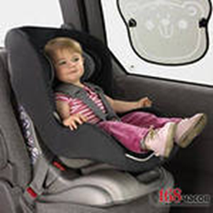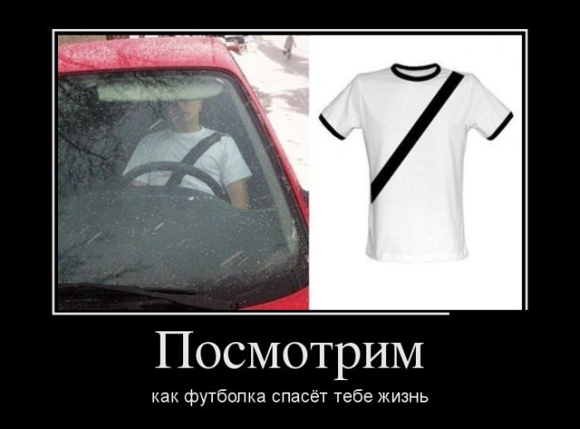
Перевозка детей до 12-летнего возраста в транспортных средствах, оборудованных ремнями безопасности, в соответствии с Правилами дорожного движения должна осуществляться с использованием детских удерживающих устройств, соответствующих весу и росту ребенка, или иных средств, позволяющих пристегнуть ребенка с помощью ремней безопасности, предусмотренных конструкцией транспортного средства, а на переднем сиденье легкового автомобиля – только с использованием детских удерживающих устройств. В частности, за нарушение требований к перевозке детей теперь штраф составляет 3000 рублей. Это минимальная цена самого простого детского удерживающего устройства, которое должны использовать водители-родители. приучать ребенка с самого рождения.
Береженого Бог бережёт. От всего не застрахуешься. Давайте быть добрее и не думать, что если вы никогда бы так не сделали, находящийся в салоне машины незакрепленный предмет при аварии может нанести травмы находящимся в машине. Достаточно сказать, что коробка салфеток, лежащая на задней полке машины, может ударить в голову впереди сидящего человека с силой кирпича. Это правило относится даже к детским игрушкам - игрушки, которыми ребенок играет в машине, должны быть мягкими и легкими". Обязательно пристегивать!!!
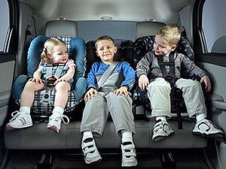
в

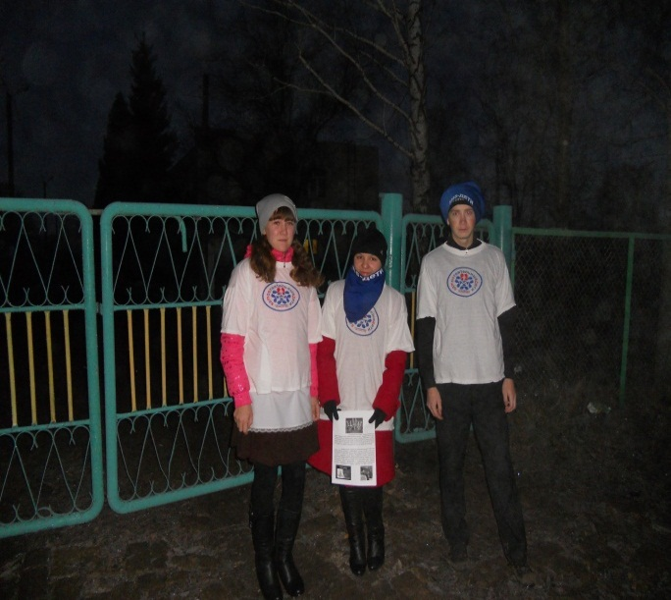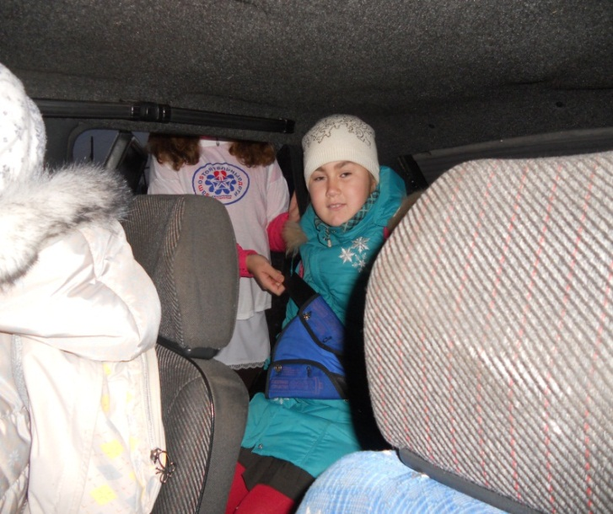
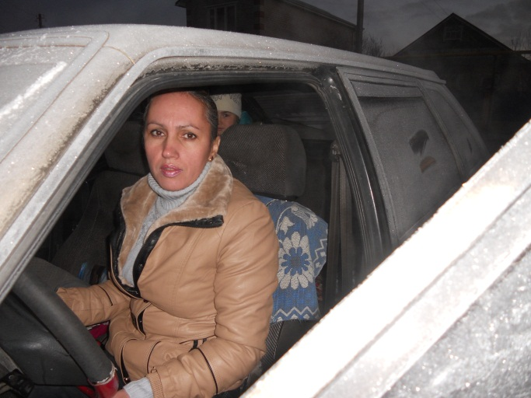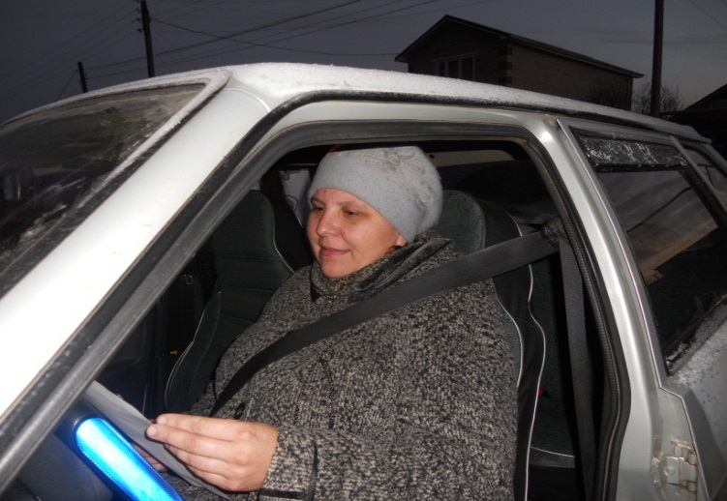
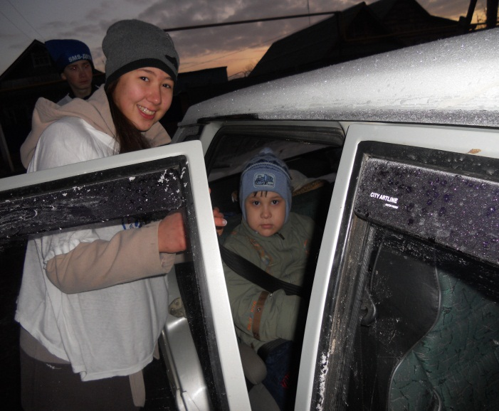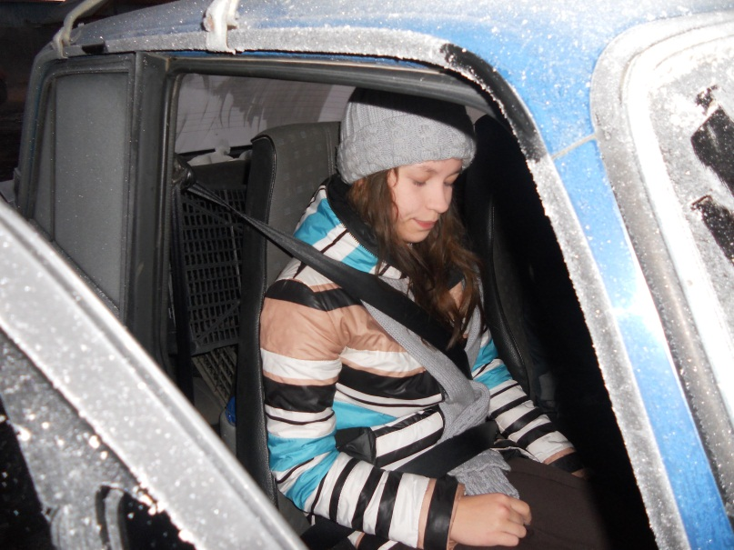
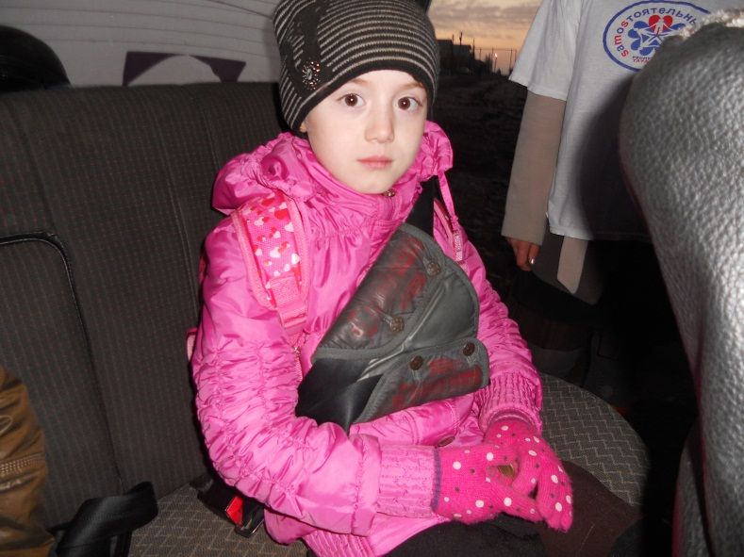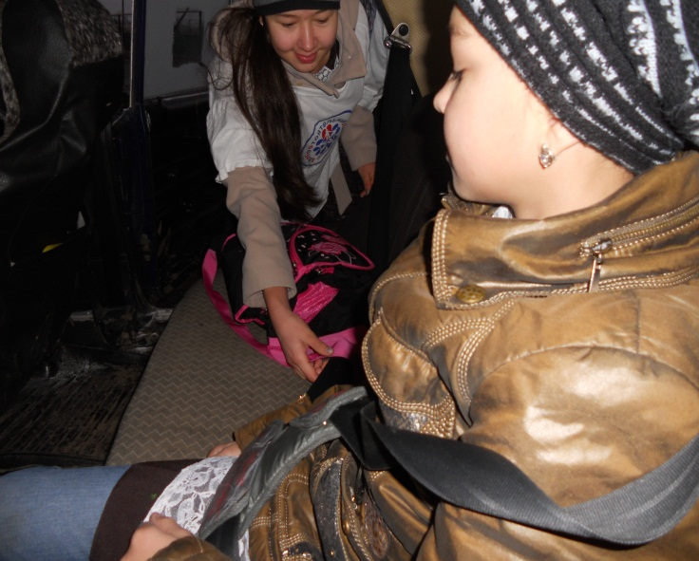
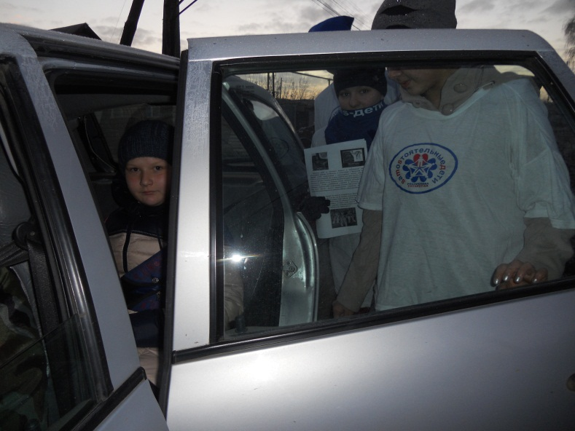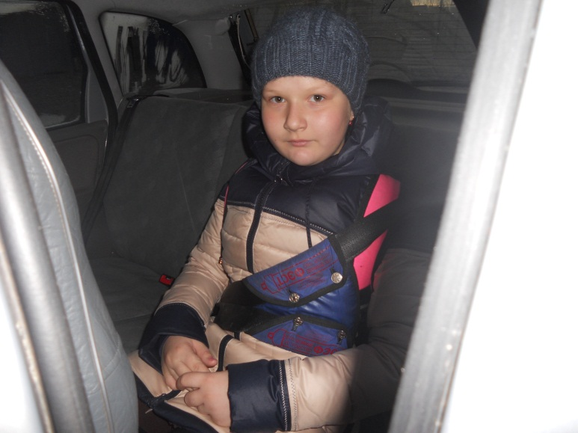

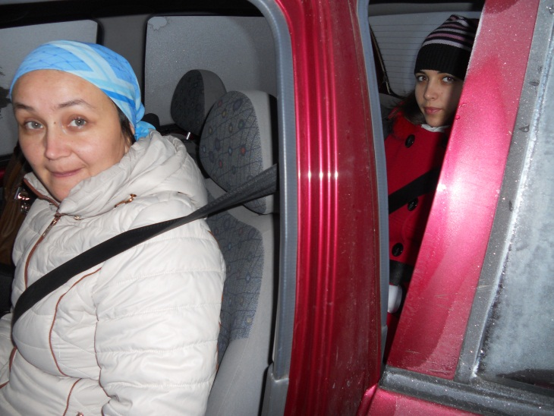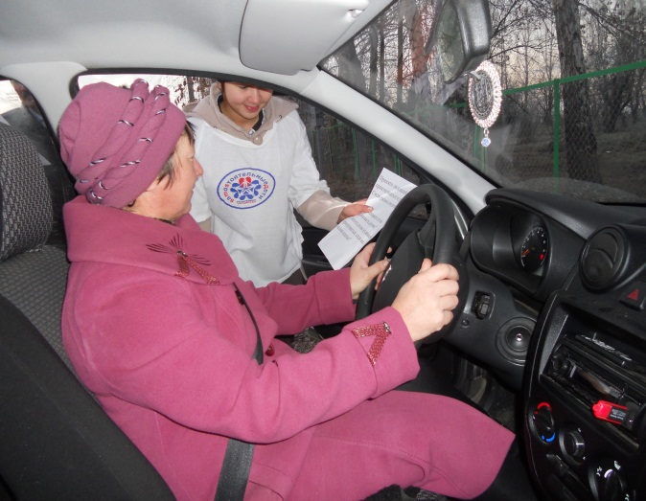

В целях привлечения внимания широкой общественности к проблемам, связанным с обеспечением безопасности дорожного движения, снижения смертности и травматизма в результате ДТП объединением «Самостоятельные дети», совместно с отрядом ЮИД была организована и проведена пропагандистская акция «Мама за рулём». Главные цели которой - предотвращение ДТП, снижение тяжести их последствий с участием детей и водителей, пресечения нарушений правил перевозки детей, сокращение детского дорожно-транспортного травматизма.
Юные инспекторы напоминали водителям о повышении культуры поведения на дороге людьми, управляющих транспортными средствами, а так же напоминали о необходимости использования детских удерживающих устройств при перевозке детей в салоне автомобиля.
13 ноября возле школы была организована акwия “Мама за рулём”. 21 водитель подвозили детей до школы, 13 из которых мамы учащихся.
Каждому водителю были вручены буклеты « О правильной перевозки детей до 12 летнего возраста».

